RESUMEN EJECUTIVO

De acuerdo con el Estado de Actividad Financiera, Económica, Social y Ambiental del año 2015, los ingresos operacionales del Municipio de Medellín ascendieron a $3.4 billones, registrando un crecimiento del 8.6% frente al año anterior, explicado principalmente por un registro mayor de ingresos fiscales.

Los ingresos operacionales están compuestos principalmente por ingresos fiscales (65.22%), transferencias (34.62%) y ventas de servicios (0.16%). Los ingresos fiscales incluyen: i) ingresos tributarios, dentro de los que sobresalen el impuesto Predial Unificado, el impuesto de Industria y Comercio y la Sobretasa a la Gasolina; ii) ingresos no tributarios que incluye los ingresos del gobierno municipal, que aunque son obligatorios dependen de las decisiones o actuaciones de los contribuyentes o provienen de la prestación de servicios del Municipio, tales como: tasas, multas, intereses, estampillas, contribuciones, y cuota de fiscalización. Por su parte, las transferencias comprenden los recursos originados en traslados sin contraprestación directa, efectuados por las entidades públicas del nivel nacional y departamental de los diversos niveles y sectores.

Por otro lado, para el cierre de 2015 los gastos operacionales se ubicaron en $3.05 billones, presentando un crecimiento de 8.47% frente al año anterior. Estos gastos están conformados por gasto público social (42.69 %), gastos de operación (21.73%), transferencias (13.01%) y de administración (9.38%). El crecimiento de los gastos en el año 2015 fue superior al presentado en el año 2014 (5.5%), consecuencia principalmente del incremento en gasto público social (11.5%); cabe resaltar que el gasto público social incluye recursos destinados por el Municipio de Medellín a la solución de las necesidades básicas insatisfechas mediante la ejecución de programas y proyectos en los sectores de salud, educación, cultura, desarrollo comunitario y bienestar social, medio ambiente y los orientados al bienestar general de las personas de menores ingresos.

Al cierre 2015 se genera un déficit operacional de $ 342.734 millones producto del mayor crecimiento de los gastos por encima del aumento generado en los ingresos. Por otro lado se presenta un déficit neto del ejercicio de $ -764.497, mientras que para el año 2014 se generó un excedente neto de $2.28 billones (disminución de 133% frente al año anterior), que se explica principalmente por la caída de los ingresos no operacionales los cuales pasaron de $3.04 billones a $117.454 millones. Cabe recordar que durante el año 2014 se fusionó UNE EPM Telecomunicaciones S.A y Millicom Spain Cable S.L., los recursos provenientes de esa transacción fueron recibidos por el Municipio de Medellín como unos dividendos extraordinarios por valor de $ 1.074 billones; por otro lado se presentó una disminución en los excedentes financieros generados por Empresas Públicas de Medellín; pasando de $1.78 billones (año 2014), a $63.349 millones (año 2015), debido a que estos excedentes se reconocieron en el año 2014 (según Acta del Consejo de Gobierno C-GO 65 de diciembre 19 de 2014).

Grafica 1. Estado de Actividad Financiera, Económica, Social y Ambiental (Mill COP)
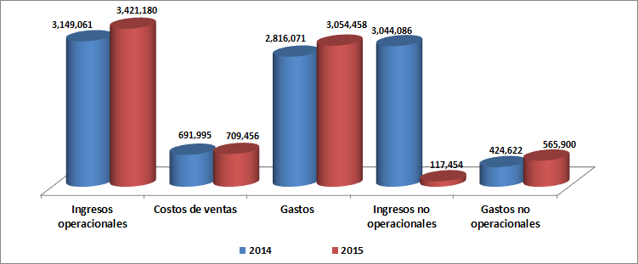
Fuente: Municipio de Medellín.
Cálculos Fiduciaria Bogotá S.A.

Los activos del Municipio de Medellín se ubicaron en $15.62 billones en el 2015, mostrando un crecimiento del 5.89% frente al saldo de 2014 ($14.73 billones). Los pasivos registraron un crecimiento de 10.14% pasando de $2.51 billones a $2.76 billones. De otra parte, se observa un aumento de 5.06% en el patrimonio entre Diciembre (2014-2015), pasando de $12.22 billones a $12.83 billones.

Grafica 2. Composición Balance General 31 de Diciembre del 2014 (Millones COP)
Fuente: Municipio de Medellín.
Cálculos Fiduciaria Bogotá S.A.

El Municipio de Medellín es el segundo centro económico del país, se ha caracterizado por una adecuada gestión fiscal y financiera, ingresos propios crecientes y gastos de funcionamiento controlados, junto con el área metropolitana del Valle de Aburrá tienen una participación importante en la actividad económica del país con aportes cercanos a 15% del PIB nacional; el PIB del departamento de Antioquia ha tenido incrementos constantes similares o superiores al indicador nacional y se ubica en niveles superiores a 4% en los últimos 5 años. El crecimiento económico y la gestión del gobierno refleja una mejora en los indicadores de empleo, cobertura en educación y salud, y seguridad. Se estima que se mantenga el dinamismo y desarrollo de la ciudad en los próximos años.

El Plan de Desarrollo 2012 – 2015 denominado “Medellín un Hogar para la Vida” se enfatizó en la equidad, la legalidad, y la educación; para tal fin se destinó en la vigencia 2015 recursos para el gasto público social, enfocados a satisfacer las necesidades básicas insatisfechas mediante la ejecución de programas y proyectos en los sectores de salud, educación, cultura, desarrollo comunitario y bienestar social, medio ambiente, y los orientados al bienestar general de las personas de menores ingresos.

Actualmente se encuentra en construcción el Plan de Desarrollo 2016-2019; el anteproyecto de este Plan incluye programas relacionados con i) Cultura y Formación, el cual busca el fortalecimiento estratégico de la planeación social, económica y el presupuesto participativo con el fin de aumentar la incidencia en el desarrollo y el control local ii) Recuperación de la Seguridad y la Convivencia Ciudadana iii) Modelo de Equidad Social, que propicie una vida digna y saludable, mejorando las condiciones de vida, y el respeto integral (este proyecto incluye el fortalecimiento al acceso a los servicios de salud, adicionalmente contempla programas enfocados a la infancia, adolescencia y envejecimiento digno iv) Educación con Calidad para el Desarrollo y la Competitividad v) Movilidad Sostenible, el cual contempla integrar los sistemas y medios de transporte de Medellín con la infraestructura existente, proporcionando un transporte accesible, fluido, seguro y de calidad.

La positiva evolución de las finanzas municipales gracias a la gestión de la administración, permitió que la ejecución presupuestal de ingresos para el 2015 llegara a $4.84 Billones, logrando un cumplimiento del presupuesto de ingresos del 104.90%. Estos recursos provinieron en un 53% de ingresos corrientes, 36% de recursos de capital y el 11% del Fondo Local de Salud.

Por su parte, la ejecución de los gastos para el 2014 totalizó $4.40 billones, con un cumplimiento presupuestal del 95.32%, de los cuales el 85.08% de los recursos se destinaron a inversión, 11.94% a gastos de funcionamiento y el 2.98% a servicio de la deuda. El gasto de inversión en su mayoría se destinó a recurso humano e infraestructura.

La Deuda Pública del municipio ascendió a $1.18 billones al finalizar diciembre de 2015, presentando un incremento de 16.82% frente al saldo de 2013. Como proporción de los ingresos operacionales, el saldo de la deuda pasa de 32.2% en 2014 a 34.6% en 2015.

Del total de deuda, 32.87% ($389.560 millones) se registraron como deuda Interna y 67.13% ($795.485 millones) como Deuda Externa. El 66.4% corresponde al crédito con la Agencia Francesa para el Desarrollo, 32.9% Emisión de Bonos, y el restante 0.7% corresponde a la deuda con el Banco Interamericano de Desarrollo (BID). Los recursos adquiridos con la Agencia Francesa para el Desarrollo, se destinaron al programa Corredores Verdes de Medellín; el último desembolso de este crédito se realizó en noviembre de 2014 por un monto de USD 50.176.533; de esta manera, la obligación total a cierre de 2015 asciende a USD 250.000.000, cuenta con una participación dentro de la deuda externa de 99%, y en relación con el periodo anterior presentó un incremento de 31.6% debido a la actualización por tipo de cambio.

La deuda interna se concentra en emisiones de bonos por valor de $389.560 millones. En agosto de 2014 se realizó la sexta emisión de bonos de deuda pública interna del Municipio de Medellín por valor de $248.560 millones con el fin de sustituir las obligaciones con las entidades financieras mejorando el perfil de la deuda. Los plazos de esta emisión fueron de10 y 30 años a tasas de interés de IPC+3,99% e IPC+4,78% respectivamente, las demandas de los inversionistas ascendieron a $603.790 millones, equivalentes a 2,4 veces al monto original ofrecido.

La composición de la deuda por tasas muestra que el 48% se encuentra a tasa fija, 33% a tasa IPC, 18% a LIBOR y 1% variable externa.

Durante el año 2015, la agencia calificadora de riesgos Fitch Ratings de Colombia S.A., otorgó nuevamente al Municipio de Medellín la máxima calificación crediticia AAA (col) con perspectiva estable y F1+(col) correspondiente a la capacidad de pago de largo y corto plazo, respectivamente. Así mismo, confirmó la calificación AAA (col) a la quinta emisión de bonos de deuda pública 2006 y a la emisión de bonos de deuda pública 2014.

Por otro lado, la agencia de calificación crediticia MOODY’S ratificó la calificación internacional Baa2 (Escala Global, moneda local y extranjera), reflejando una diversificada economía local, sólidas, prácticas de administración y gobierno y una amplia posición de liquidez

Finalmente, la calificadora internacional FITCH Ratings ratificó la calificación internacional de largo plazo en moneda extranjera en “BBB”, y en moneda local “BBB+”.

BONOS EMITIDOS POR EL MUNICIPIO DE MEDELLIN

El saldo más representativo dentro del total de Deuda Pública Interna del Municipio corresponde a las emisiones de Bonos que se detallan a continuación:

Entidad | Especie | Condiciones | Monto  (Mill COP) | Tasa | Calificación
Municipio de Medellín | Bonos  2006 | Plazo: 10 años Gracia: 10 años | $141.000 | IPC+5,1% | AAA
Municipio de Medellín | Bonos  2014 | Plazo: 10 años Gracia: 10 años | $134.860 | IPC+3,99% | AAA
Municipio de Medellín | Bonos  2014 | Plazo: 30 años Gracia: 30 años | $113.700 | IPC+4,78% | AAA

Fuente: Análisis del Estado de la Deuda Pública de Medellín. Cuarto trimestre. Secretaría de Hacienda

GARANTIAS DE LA EMISION

La emisión tiene la garantía general del Municipio de Medellín.

AVALES

Las emisiones no se encuentran avaladas.

DESTINACION FINANCIERA DEL EMPRESTITO

El 14,75% del valor total de la emisión de 2006 tuvo por finalidad apalancar recursos para financiar el plan de inversiones de la administración central de la vigencia 2006 mientras que el 85,25% se destinó para la sustitución del perfil de la deuda.

La emisión de 2014 se destinó 100% a sustitución de obligaciones con entidades financieras.

ENTORNO MACROECONÓMICO

Durante la segunda mitad del 2015 la economía colombiana mostró una recuperación en su dinámica de crecimiento, al tiempo que se estabiliza por encima del 3%. De acuerdo con la información divulgada por el Departamento Administrativo Nacional de Estadística (DANE), la variación anual del Producto Interno Bruto (PIB) para el cuarto trimestre se ubicó en un 3.3%, superando el crecimiento de los tres primeros trimestres del año (2.7%, 3.1% y 3.2% respectivamente), y sorprendiendo al alza al consenso del mercado (3.1%). En esta oportunidad, la mayor dinámica se presentó en los sectores agropecuario (4.8%), la construcción (4.3%) y financiero (4.2%). Por su parte, la minería se contrajo en -1.4%.
Observando el comportamiento de la actividad desde el lado de la demanda, se destaca la resistencia que ha tenido la demanda interna ante los choques externos (caída en los ingresos petroleros e inversión extranjera directa): en el 2015 el consumo interno fue el soporte de la economía local, con una variación del 3.9%, aunque muestra signos de desaceleración hasta el 3.6% en el último trimestre. En todo caso, dicho impulso estuvo liderado primero por la aceleración en el consumo de los hogares, el cual ante su reciente desaceleración, ha sido reemplazado por un mayor del gasto público. Estos factores contrarrestaron el aporte negativo del sector externo.

No obstante, dado los efectos fiscales de los efectos de la caída del precio del petróleo, a lo que se suman los incrementos de tasas del Banco de República (BR) y su efecto sobre la desaceleración de la demanda, los analistas económicos han venido reduciendo consistentemente su proyección de crecimiento del PIB para el 2016, el cual según las encuestas más recientes, se ubicaría cercano al 2.5%. Esta cifra está por debajo de las ya revisadas a la baja estimaciones del BR de un 2.7%, y del Ministerio de Hacienda y Crédito Público (MHCP) del 3.0%. La proyecciones tienen implícita una desaceleración de la demanda interna desde el 3.6% en 2015, hasta algo más cercano al 2.5% en el presente año.

De forma adicional, la fuerte caída en los precios del crudo y la aversión al riesgo de finales de año anterior, tuvieron un significativo efecto sobre el valor del dólar/peso, que cerraría el año cercano a los $3.150 y que incluso, llegó a sobrepasar los $3.450 pesos a mediados de febrero, el máximo histórico. La transmisión de la devaluación a la variación de los precios de la canasta familiar generó preocupaciones en el mercado sobre todo, ante la percepción de que el BR habría tardado en iniciar su ciclo alcista de tasas (el cual finalmente iniciaría en septiembre). Esto mientras la inflación repuntaba del 3.66% al cierre del 2014, hasta un 6.77% un año después. La tendencia continuó y al cierre de marzo de 2016 ya se ubicaba en el 7.98%, superando ampliamente el rango objetivo de la autoridad monetaria (2%-4%). Al momento de la realización de este informe, el Banco completaba 200pbs de incrementos hasta el 6.5%, y se esperan por los menos dos incrementos adicionales de 25pbs.

Cabe agregar que en parte, el Banco de la República tardó en iniciar su senda alcista de tasas de interés debido la inflación provenía de un choque de oferta –alimentos- y del comportamiento del dólar, variables sobre los cuales el efecto de la política monetaria es evidentemente marginal. No obstante, el comportamiento alcista de las expectativas de inflación continuó, haciendo peligrar la credibilidad del cumplimiento del objetivo a mediano plazo. En todo es importante anotar que el consenso de analistas espera que la inflación retroceda hasta cerca del 6% al cierre de año, ante el regreso de la temporada de lluvias (final del fenómeno del niño) y la menor transmisión de la devaluación sobre los precios (efecto base).

Con lo anterior, el final de la senda alcista de tasas de interés del Banco de la República estaría cerca, lo cual estaría seguido por algunos meses de estabilidad. Dada la caída esperada en los precios, y una vez existan claros síntomas de una significativa desaceleración en la demanda interna, el Banco de la República devolvería parte de las subidas el próximo año.

Con lo anterior, para el 2016 se espera que las volatilidades en los precios de los activos continúen. A nivel internacional, todo estaría determinado por la actuación de la Reserva Federal, que luego de iniciar su ciclo alcista de tasas en diciembre, ha suavizado sus intenciones de ajuste monetario. Mientras que referente a los temas internos, y más allá de la mencionada senda futura de las tasas del Banco de la República, persisten dos riesgos que son herencia del ajuste en los precios del petróleo: la necesidad de una reforma tributaria estructural y la corrección del déficit de la cuenta corriente, los cuales podrían derivar en una revisión de la calificación de deuda local. Ambos son factores imprescindibles en el panorama de corto plazo, sobre los cuales por un lado el gobierno ha demostrado su compromiso con la reforma tributaria, mientras que el BR con las subidas de tasas contribuirá a la corrección del déficit de cuenta corriente. En este sentido, los activos a nivel local seguirían con volatilidades, al tiempo que los riesgos existentes se moderan con la contribución de las decisiones de las autoridades.

ANÁLISIS SECTORIAL

En la página de la Superintendencia Financiera, sección de Sistema Integral de Información de Valores (Simev), la actividad que desarrolla el Municipio de Medellín se encuentra clasificada como “Actividades de la Administración Pública en General (L7511)”, al igual que la del Departamento de Cundinamarca, Departamento de Antioquia y Bogotá Distrito Capital.

En los últimos años este mercado ha venido evolucionando, convirtiéndose en una atractiva alternativa de inversión para los ahorradores, y por el otro, la colocación de deuda le ha permitido a las entidades territoriales financiar parte de su presupuesto en el mercado de valores a largo plazo y bajas tasas de interés, logrando con esto la mejoría del perfil de su deuda, gracias a la sustitución de obligaciones adquiridas con el sector financiero local o internacional o con entidades multilaterales.
Es relevante destacar la alta calificación que ha conservado tanto el emisor como las emisiones, al ser AAA (Triple A), la cual fue ratificada en febrero de 2016, con una perspectiva de largo plazo estable según la calificadora Fitch Ratings. En esta ocasión, la importancia del emisor en el contexto nacional, su buena administración financiera, los adecuados niveles de endeudamiento y el respaldo económico que brinda EPM, se destacaron como las principales fortalezas del Municipio de Medellín.

COMENTARIO DEL REPRESENTANTE LEGAL DE LOS TENEDORES DE BONOS

Con base en los análisis de los estados financieros y de los indicadores del Municipio de Medellín se establecieron los conceptos que se presentan a continuación, que constituyen el comentario del representante legal de los tenedores de bonos.

Al cierre de 2015, Municipio de Medellín presentó un déficit del ejercicio de $ -764.497 millones, frente al resultado de $2.28 billones que se registró en 2014; lo anterior se produce como resultado principalmente de la disminución de los ingresos no operacionales i) producto de los dividendos recibidos durante el año 2014 de UNE EPM Telecomunicaciones S.A por valor de $ 1.07 billones ii) y la disminución en los excedentes de Empresas públicas de Medellín E.S.P que en la vigencia anterior registraron $ 1.78 billones frente a $63.349 millones registrados en el año 2015.

Al cierre del año 2015, el total de activos presenta un crecimiento del 5.89%; las principales cuentas que lo componen son bienes de uso público (27.89%), y la cuenta deudores (27.87%). El crecimiento de 2015 en los activos se genera principalmente por aumento en la cuenta de
Otros activos que pasa de $2.08 billones en 2014 a $3.07 billones en 2015, en este rubro sobresale la variación de la cuenta de valorizaciones (representa 49.9% de otros activos), la cual pasa de $ 1.09 billones año 2014 a 1.99 billones año 2015; esta cuenta incluye valorizaciones de edificaciones, terrenos y otros activos.

Grafica 3. Composición Activo General 31 de Diciembre del 2015

Fuente: Municipio de Medellín.
Cálculos Fiduciaria Bogotá S.A.

Dentro de la composición de los pasivos, el 43.4% corresponde a Pasivos Estimados que incluyen principalmente provisiones para pensiones; y 42.8% a Operaciones de Crédito Público. Los pasivos del Municipio de Medellín aumentaron 10.14% entre 2014 y 2015, pasando de $2.51 billones a $2.76 billones, explicado principalmente por crecimientos en las Operaciones de Crédito Público (16.8% más que en 2014).

El patrimonio del Municipio registró un ascenso del 5.02%, pasando de $12.22 billones en diciembre del 2014 a $12.83 billones en diciembre del 2015. Este incremento en el patrimonio obedece principalmente, al incremento del rubro del capital fiscal (corresponde al 83.3% del patrimonio).

La Deuda Pública ascendió a $1.18 billones al finalizar el mes de Diciembre de 2015, de los cuales $389.560 millones corresponden a Deuda Interna y $795.485 millones a Deuda Externa.

Grafica 4. Estado de Deuda Comparativo (Mill COP)

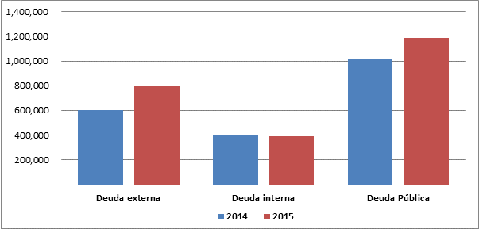
Fuente: Municipios de Medellín. Cálculos Fiduciaria Bogotá S.A.

En el año 2014 con propósito de mejorar el perfil de la deuda pública se sustituyeron las obligaciones con entidades financieras locales, a través de la sexta emisión de bonos del Municipio de Medellín por valor de $248.560 millones. Con esta emisión la participación de los bonos en la deuda pública pasa de 17% en 2013 a 38% en 2014 y posteriormente 33% en el año 2015. Otro cambio importante que se presenta en la composición del endeudamiento del Municipio es la participación de del crédito con la Agencia Francesa para el Desarrollo –AFD–, obtenido para financiar el proyecto “Corredores Verdes”, la cual pasa de representar el 59% del total de la deuda en 2014 a 66.4% en 2015 (presentando un incremento de 31.06%), debido a la actualización por tipo de cambio.

Grafica 5. Composicion de la Deuda Publica Diciembre 2014 - 2015
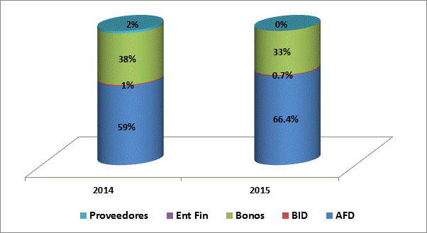
Fuente: Municipios de Medellín. Cálculos Fiduciaria Bogotá S.A.

INDICADORES FINANCIEROS

El Municipio de Medellín se ha caracterizado por el adecuado cumplimiento de los indicadores de endeudamiento de la Ley 358 de 1997 (Capacidad de Pago). A Diciembre de 2015, el indicador de Solvencia (Intereses / Ahorro operacional) fue de 5.89%, teniendo en cuenta que el límite para este indicador es el 40%, se puede observar que el Municipio ha cumplido ampliamente con dicho requerimiento. Durante el mes de Diciembre de 2014 con un Ahorro Operacional por valor de $1.106.805 millones pudo cubrir intereses por $65.192 millones.

Grafica 6. Evolución de los Indicadores de Endeudamiento Ley 358 de 1997 – Solvencia
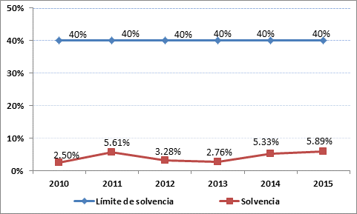
Fuente: Municipio de Medellín.

De otra parte, el indicador de Sostenibilidad mide la capacidad de cubrimiento del saldo de la deuda con los Ingresos; el límite legal de este indicador es el 80%. El Municipio de Medellín presentó un indicador de 72.20% a Diciembre de 2015, lo que indica que los ingresos corrientes por $1.641.237 millones alcanzan a cubrir el saldo total de la deuda ($1.185.045 millones); aunque presentó una mejora respecto al año anterior (78.45%) se realizará seguimiento al nivel de endeudamiento de la entidad, ya que aún sigue estando muy cerca del límite legal.

Grafica 7. Evolución de los indicadores de endeudamiento Ley 819 de 2003 – Sostenibilidad
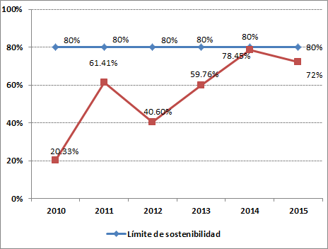
Fuente: Municipio de Medellín.

ESTADOS FINANCIEROS

En los Anexos 1 y 2 se presenta la estructura del balance y el estado de actividad financiera, económica, social y ambiental.

ANEXO 1: Balance General Diciembre 2015 - Diciembre 2014
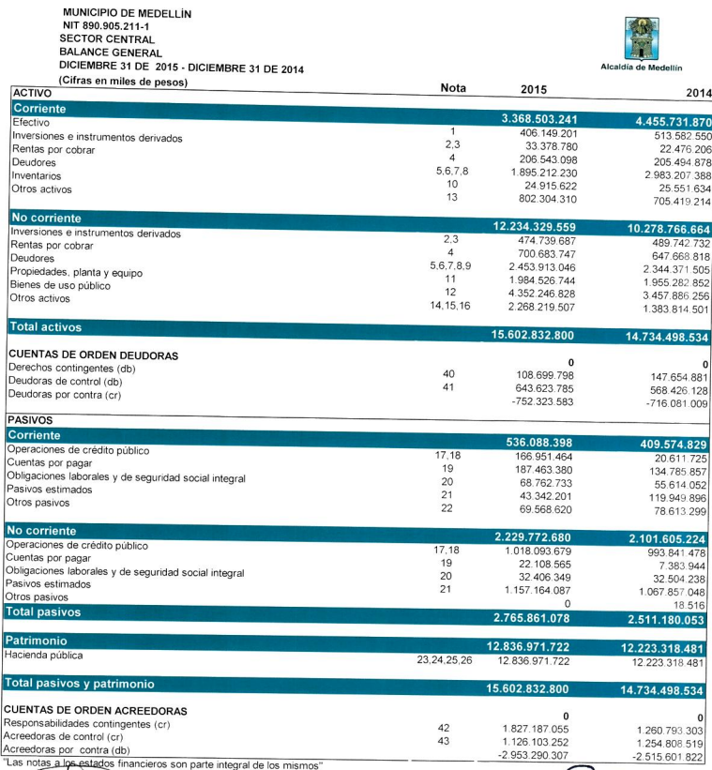

ANEXO 2: Estado de actividad financiera, económica, social y ambiental Diciembre 2015-Diciembre 2014

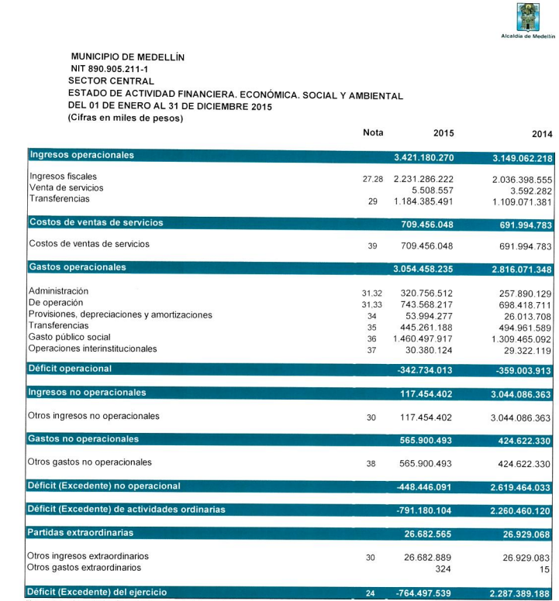

ANEXO 3: Información Relevante Publicada en la Superintendencia Financiera de Colombia Diciembre 2014 - Diciembre 2015

Anteproyecto Plan de Desarrollo 2016 - 2019

